2

АДМИНИСТРАЦИЯ ГОРОДА БАРНАУЛА
ПОСТАНОВЛЕНИЕ

От
не являющимся индивидуальными предпринимателями и применяющим специальный налоговый режим «Налог на профессиональный доход», определяется в соответствии с решением Барнаульской городской Думы от 14.05.2009 №99 «Об утверждении Положения об оказании имущественной поддержки субъектам малого и среднего предпринимательства и организациям, образующим инфраструктуру поддержки субъектов малого и среднего предпринимательства, и физическим лицам, не являющимся индивидуальными предпринимателями и применяющим специальный налоговый режим
«Налог на профессиональный доход».

Об утверждении муниципального предназначенного для имущественной субъектам малого и
Перечня имущества, оказания поддержки среднего
3. Признать утратившими силу постановления администрации города:
от 14.03.2013 №889 «Об утверждении Перечня муниципального имущества, предназначенного для оказания имущественной поддержки субъектам малого и среднего предпринимательства и организациям,

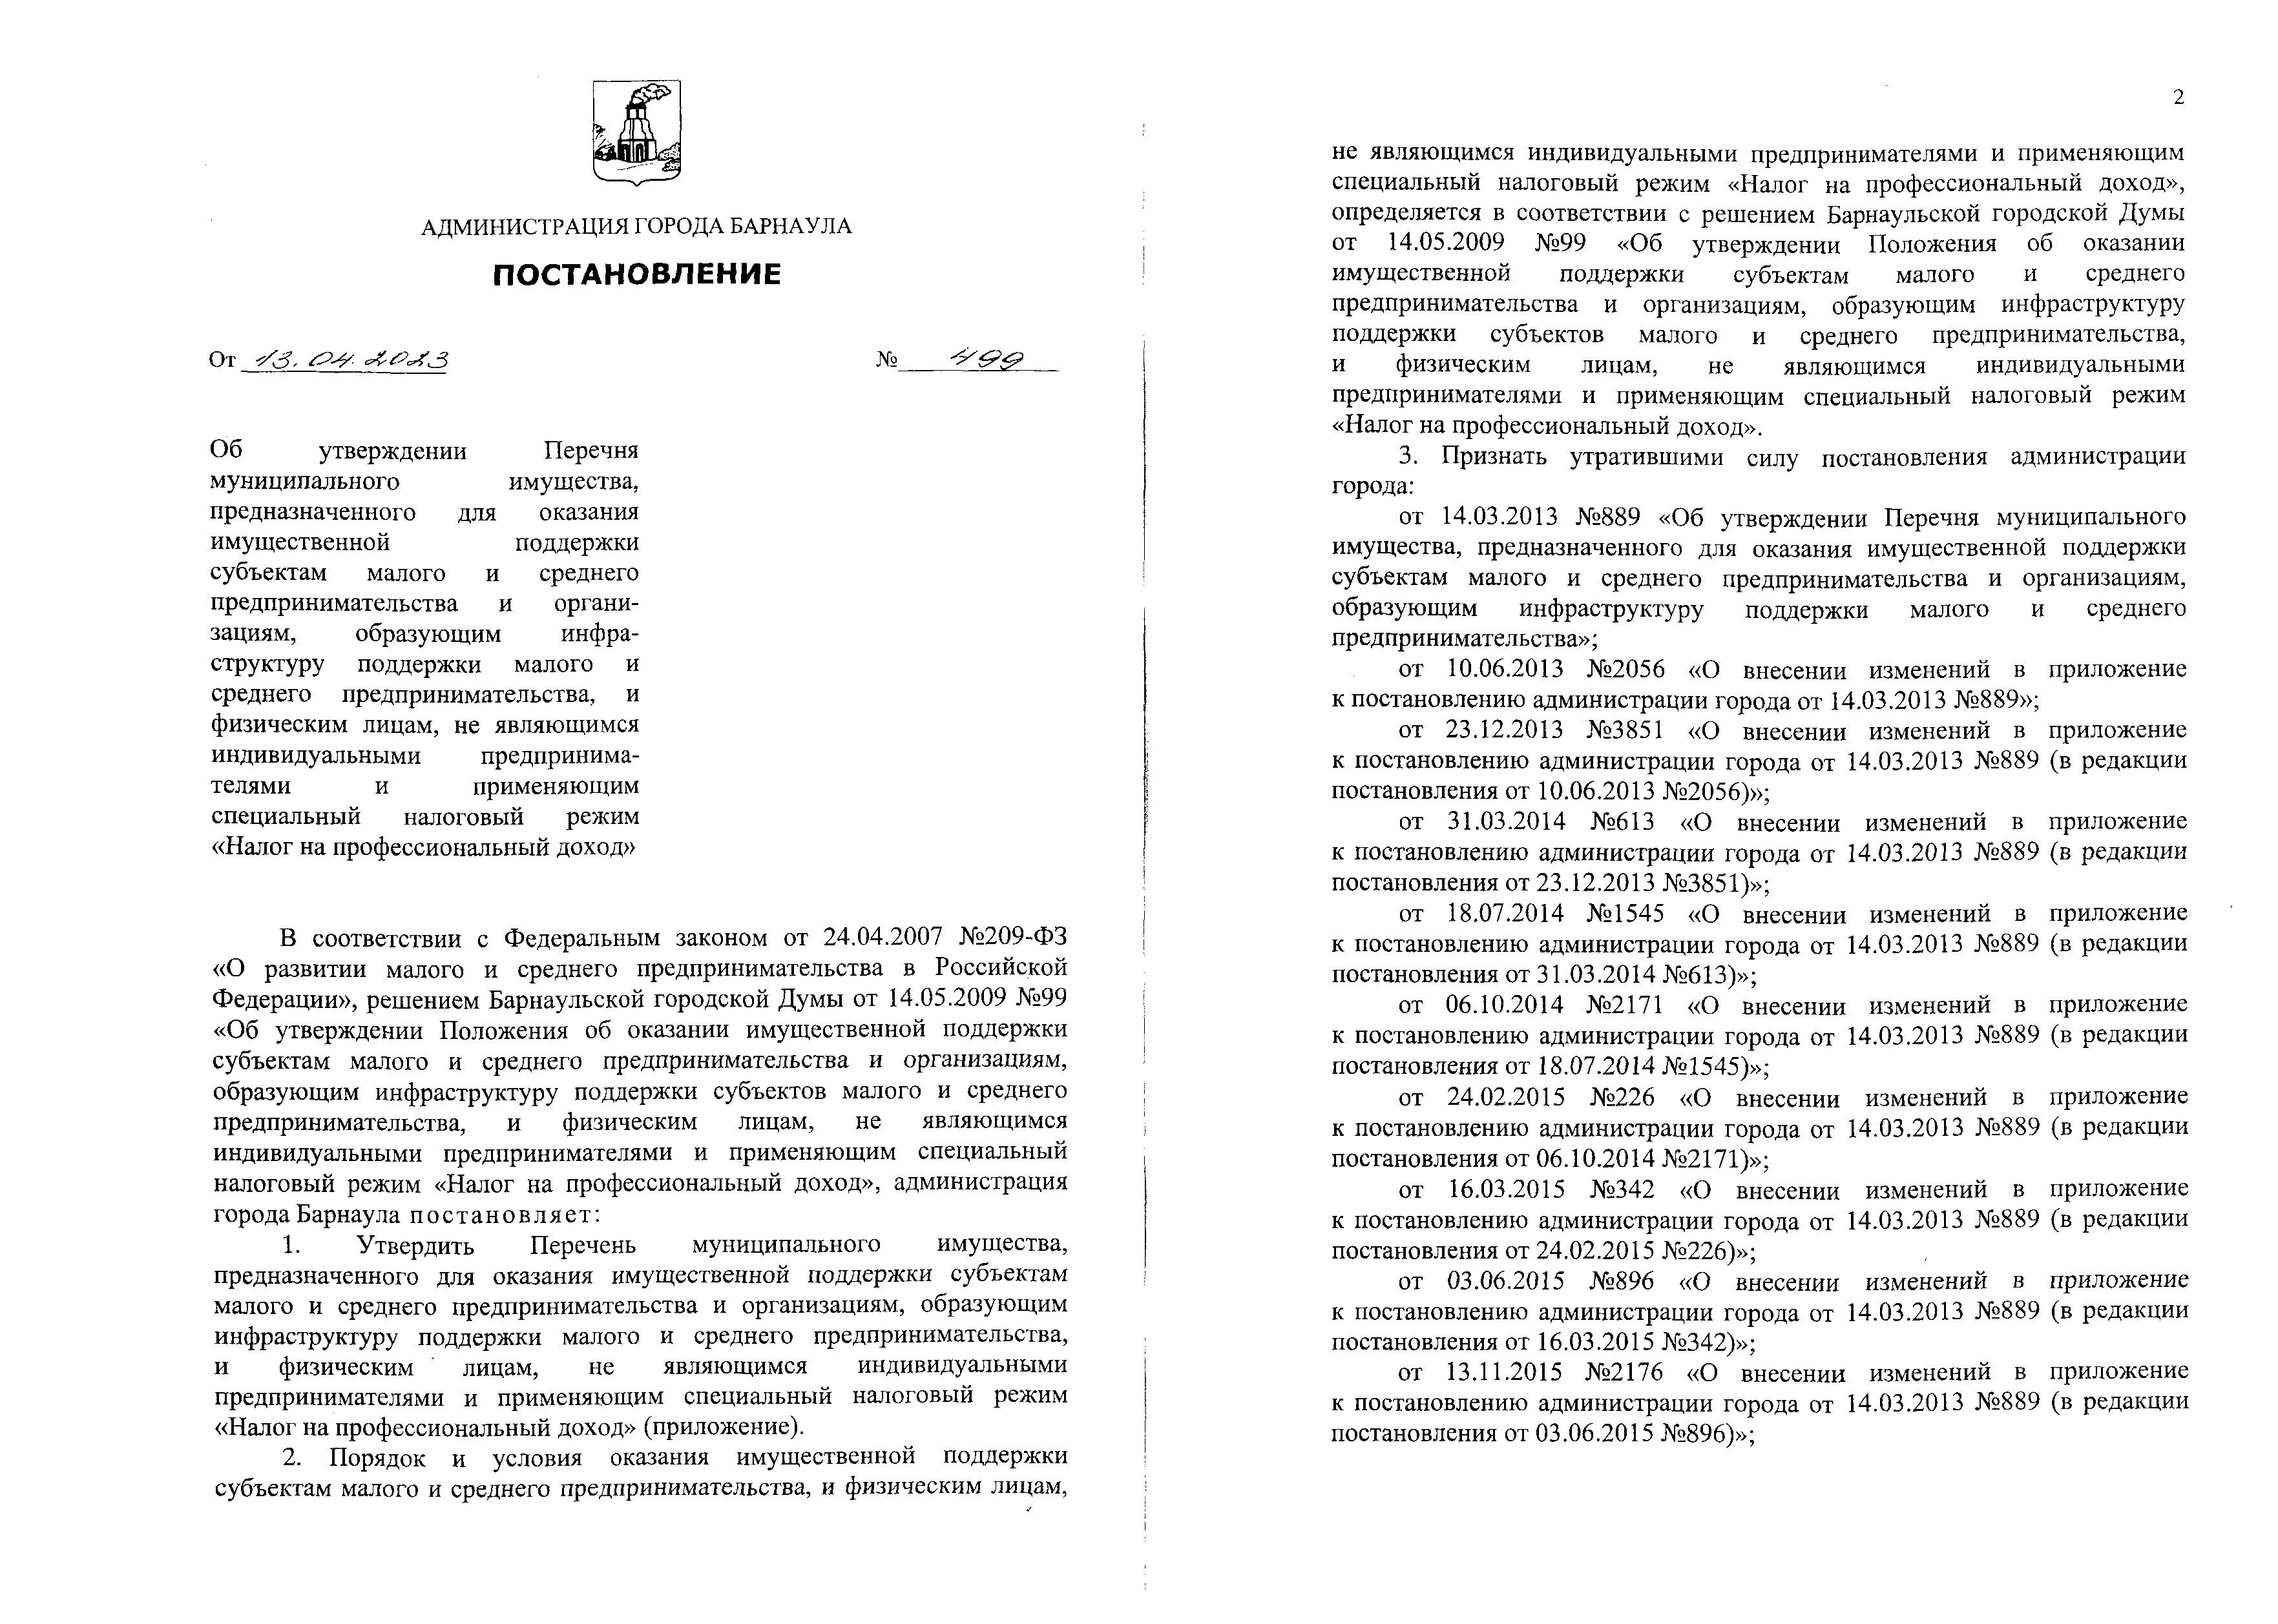


предпринимательства и органи
зациям, образующим инфра структуру поддержки малого и среднего предпринимательства, и физическим лицам, не являющимся индивидуальными предпринима телями и применяющим специальный налоговый режим
«Налог на профессиональный доход»

В соответствии с Федеральным законом от 24.04.2007 №209-ФЗ
«О развитии малого и среднего предпринимательства в Российской Федерации», решением Барнаульской городской Думы от 14.05.2009 №99
«Об утверждении Положения об оказании имущественной поддержки субъектам малого и среднего предпринимательства и организациям, образующим инфраструктуру поддержки субъектов малого и среднего предпринимательства, и физическим лицам, не являющимся индивидуальными предпринимателями и применяющим специальный налоговый режим «Налог на профессиональный доход», администрация города Барнаула постановляет:
- Утвердить Перечень муниципального имущества, предназначенного для оказания имущественной поддержки субъектам малого и среднего предпринимательства и организациям, образующим инфраструктуру поддержки малого и среднего предпринимательства, и физическим лицам, не являющимся индивидуальными предпринимателями и применяющим специальный налоговый режим
«Налог на профессиональный доход» (приложение).
- Порядок и условия оказания имущественной поддержки субъектам малого и среднего предпринимательства, и физическим лицам,
образующим инфраструктуру поддержки малого и среднего предпринимательства»;
от 10.06.2013 №2056 «О внесении изменений в приложение к постановлению администрации города от 14.03.2013 №889»;
от 23.12.2013 №3851 «О внесении изменений в приложение к постановлению администрации города от 14.03.2013 №889 (в редакции постановления от 10.06.2013 №2056)»;
от 31.03.2014 №613 «О внесении изменений в приложение к постановлению администрации города от 14.03.2013 №889 (в редакции постановления от 23.12.2013 №3851)»;
от 18.07.2014 №1545 «О внесении изменений в приложение к постановлению администрации города от 14.03.2013 №889 (в редакции постановления от 31.03.2014 №613)»;
от 06.10.2014 №2171 «О внесении изменений в приложение к постановлению администрации города от 14.03.2013 №889 (в редакции постановления от 18.07.2014 №1545)»;
от 24.02.2015 №226 «О внесении изменений в приложение к постановлению администрации города от 14.03.2013 №889 (в редакции постановления от 06.10.2014 №2171)»;
от 16.03.2015 №342 «О внесении изменений в приложение к постановлению администрации города от 14.03.2013 №889 (в редакции постановления от 24.02.2015 №226)»;
от 03.06.2015 №896 «О внесении изменений в приложение к постановлению администрации города от 14.03.2013 №889 (в редакции постановления от 16.03.2015 №342)»;
от 13.11.2015 №2176 «О внесении изменений в приложение к постановлению администрации города от 14.03.2013 №889 (в редакции постановления от 03.06.2015 №896)»;

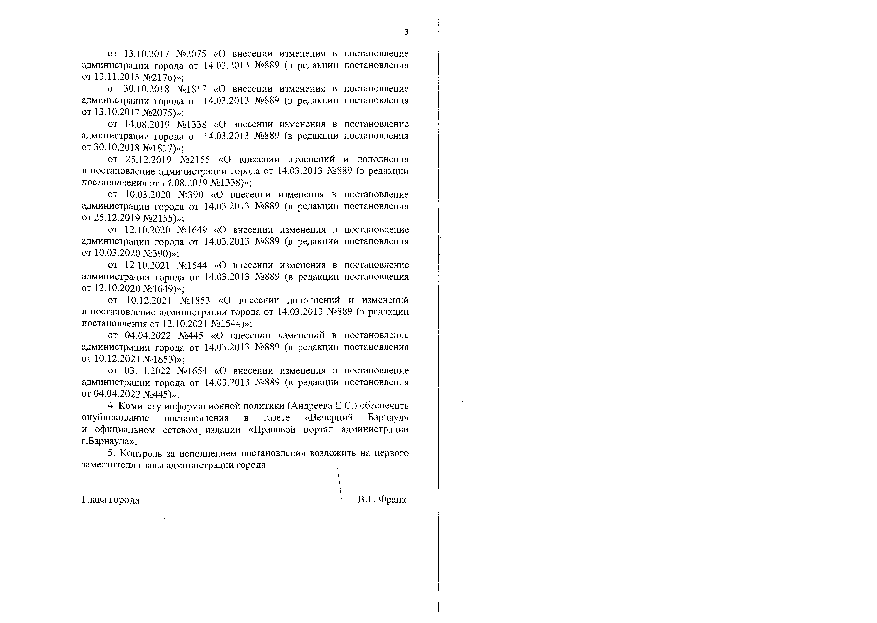
3

от 13.10.2017 №2075 «О внесении изменения в постановление администрации города от 14.03.2013 №889 (в редакции постановления от 13.11.2015 №2176)»;
от 30.10.2018 №1817 «О внесении изменения в постановление администрации города от 14.03.2013 №889 (в редакции постановления от 13.10.2017 №2075)»;
от 14.08.2019 №1338 «О внесении изменения в постановление
администрации города от 14.03.2013 №889 (в редакции постановления от 30.10.2018 №1817)»;
от 25.12.2019 №2155 «О внесении изменений и дополнения
в постановление администрации города от 14.03.2013 №889 (в редакции постановления от 14.08.2019 №1338)»;
от 10.03.2020 №390 «О внесении изменения в постановление администрации города от 14.03.2013 №889 (в редакции постановления от 25.12.2019 №2155)»;
от 12.10.2020 №1649 «О внесении изменения в постановление
администрации города от 14.03.2013 №889 (в редакции постановления от 10.03.2020 №390)»;
от 12.10.2021 №1544 «О внесении изменения в постановление администрации города от 14.03.2013 №889 (в редакции постановления от 12.10.2020 №1649)»;
от 10.12.2021 №1853 «О внесении дополнений и изменений
в постановление администрации города от 14.03.2013 №889 (в редакции постановления от 12.10.2021 №1544)»;
от 04.04.2022 №445 «О внесении изменений в постановление
администрации города от 14.03.2013 №889 (в редакции постановления от 10.12.2021 №1853)»;
от 03.11.2022 №1654 «О внесении изменения в постановление
администрации города от 14.03.2013 №889 (в редакции постановления от 04.04.2022 №445)».
- Комитету информационной политики (Андреева Е.С.) обеспечить
опубликование постановления в газете «Вечерний Барнаул» и официальном сетевом, издании «Правовой портал администрации г.Барнаула».
- Контроль за исполнением постановления возложить на первого заместителя главы администрации города.

Глава города В.Г. Франк
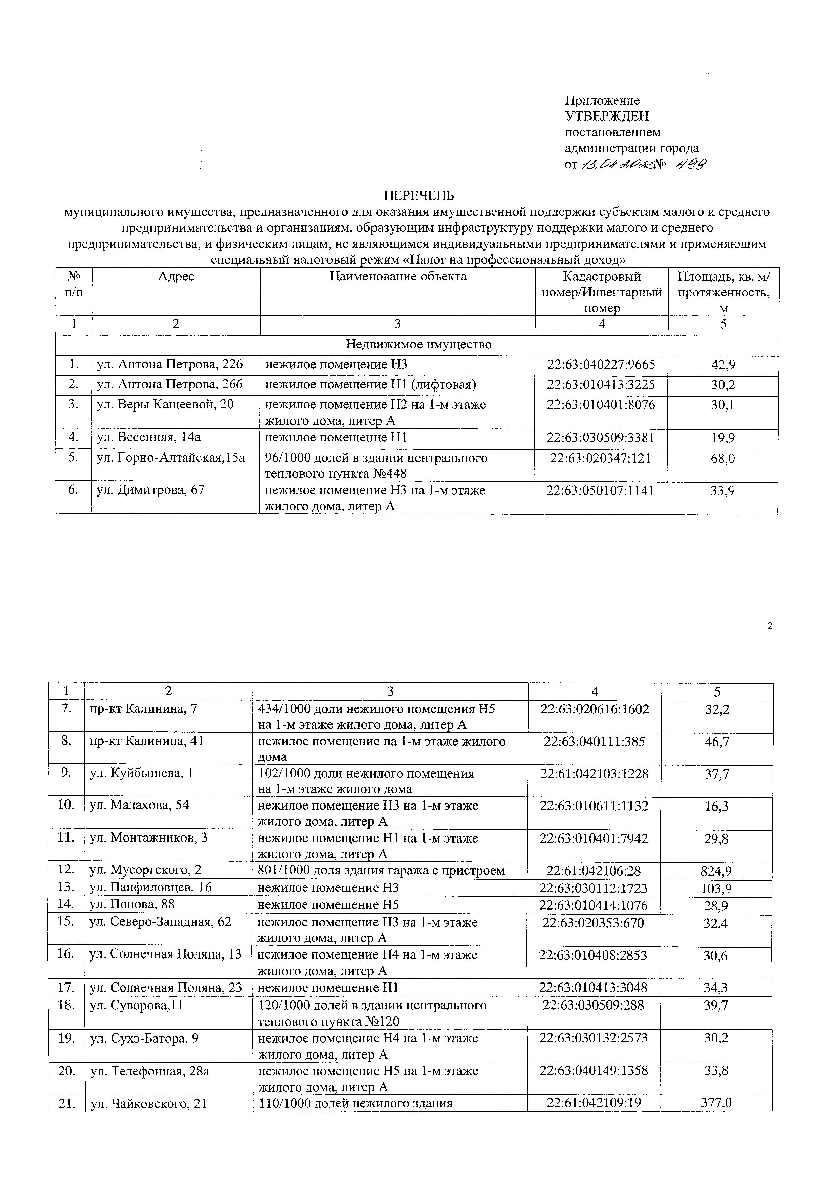
Приложение УТВЕРЖДЕН
постановлением администрации города от 4'##

ПЕРЕЧЕНЬ
муниципального имущества, предназначенного для оказания имущественной поддержки субъектам малого и среднего предпринимательства и организациям, образующим инфраструктуру поддержки малого и среднего предпринимательства, и физическим лицам, не являющимся индивидуальными предпринимателями и применяющим
специальный налоговый режим «Налог на профессиональный доход»
№ п/п | Адрес | Наименование объекта | Кадастровый  номер/Инвентарный номер | Площадь, кв. м/  протяженность, м
1 | 2 | 3 | 4 | 5
Недвижимое имущество
1. | ул. Антона Петрова, 226 | нежилое помещение НЗ | 22:63:040227:9665 | 42,9
2. | ул. Антона Петрова, 266 | нежилое помещение Н1 (лифтовая) | 22:63:010413:3225 | 30,2
3. | ул. Веры Кащеевой, 20 | нежилое помещение Н2 на 1 -м этаже жилого дома, литер А | 22:63:010401:8076 | 30,1
4. | ул. Весенняя, 14а | нежилое помещение Н1 | 22:63:030509:3381 | 19,9
5. | ул. Горно-Алтайская, 15а | 96/1000 долей в здании центрального теплового пункта №448 | 22:63:020347:121 | 68,0
6. | ул. Димитрова, 67 | нежилое помещение НЗ на 1-м этаже  жилого дома, литер А | 22:63:050107:1141 | 33,9

2

1 | 2 | 3 | 4 | 5
7. | пр-кт Калинина, 7 | 434/1000 доли нежилого помещения Н5  на 1 -м этаже жилого дома, литер А | 22:63:020616:1602 | 32,2
8. | пр-кт Калинина, 41 | нежилое помещение на 1 -м этаже жилого дома | 22:63:040111:385 | 46,7
9. | ул. Куйбышева, 1 | 102/1000 доли нежилого помещения на 1-м этаже жилого дома | 22:61:042103:1228 | 37,7
10. | ул. Малахова, 54 | нежилое помещение НЗ на 1 -м этаже жилого дома, литер А | 22:63:010611:1132 | 16,3
11. | ул. Монтажников, 3 | нежилое помещение Н1 на 1-м этаже жилого дома, литер А | 22:63:010401:7942 | 29,8
12. | ул. Мусоргского, 2 | 801/1000 доля здания гаража с пристроем | 22:61:042106:28 | 824,9
13. | ул. Панфиловцев, 16 | нежилое помещение НЗ | 22:63:030112:1723 | 103,9
14. | ул. Попова, 88 | нежилое помещение Н5 | 22:63:010414:1076 | 28,9
15. | ул. Северо-Западная, 62 | нежилое помещение НЗ на 1 -м этаже жилого дома, литер А | 22:63:020353:670 | 32,4
16. | ул. Солнечная Поляна, 13 | нежилое помещение Н4 на 1-м этаже жилого дома, литер А | 22:63:010408:2853 | 30,6
17. | ул. Солнечная Поляна, 23 | нежилое помещение Н1 | 22:63:010413:3048 | 34,3
18. | ул. Суворова, И | 120/1000 долей в здании центрального  теплового пункта №120 | 22:63:030509:288 | 39,7
19. | ул. Сухэ-Батора, 9 | нежилое помещение Н4 на 1-м этаже  жилого дома, литер А | 22:63:030132:2573 | 30,2
20. | ул. Телефонная, 28а | нежилое помещение Н5 на 1-м этаже  жилого дома, литер А | 22:63:040149:1358 | 33,8
21. | ул. Чайковского, 21 | 110/1000 долей нежилого здания | 22:61:042109:19 | 377,0

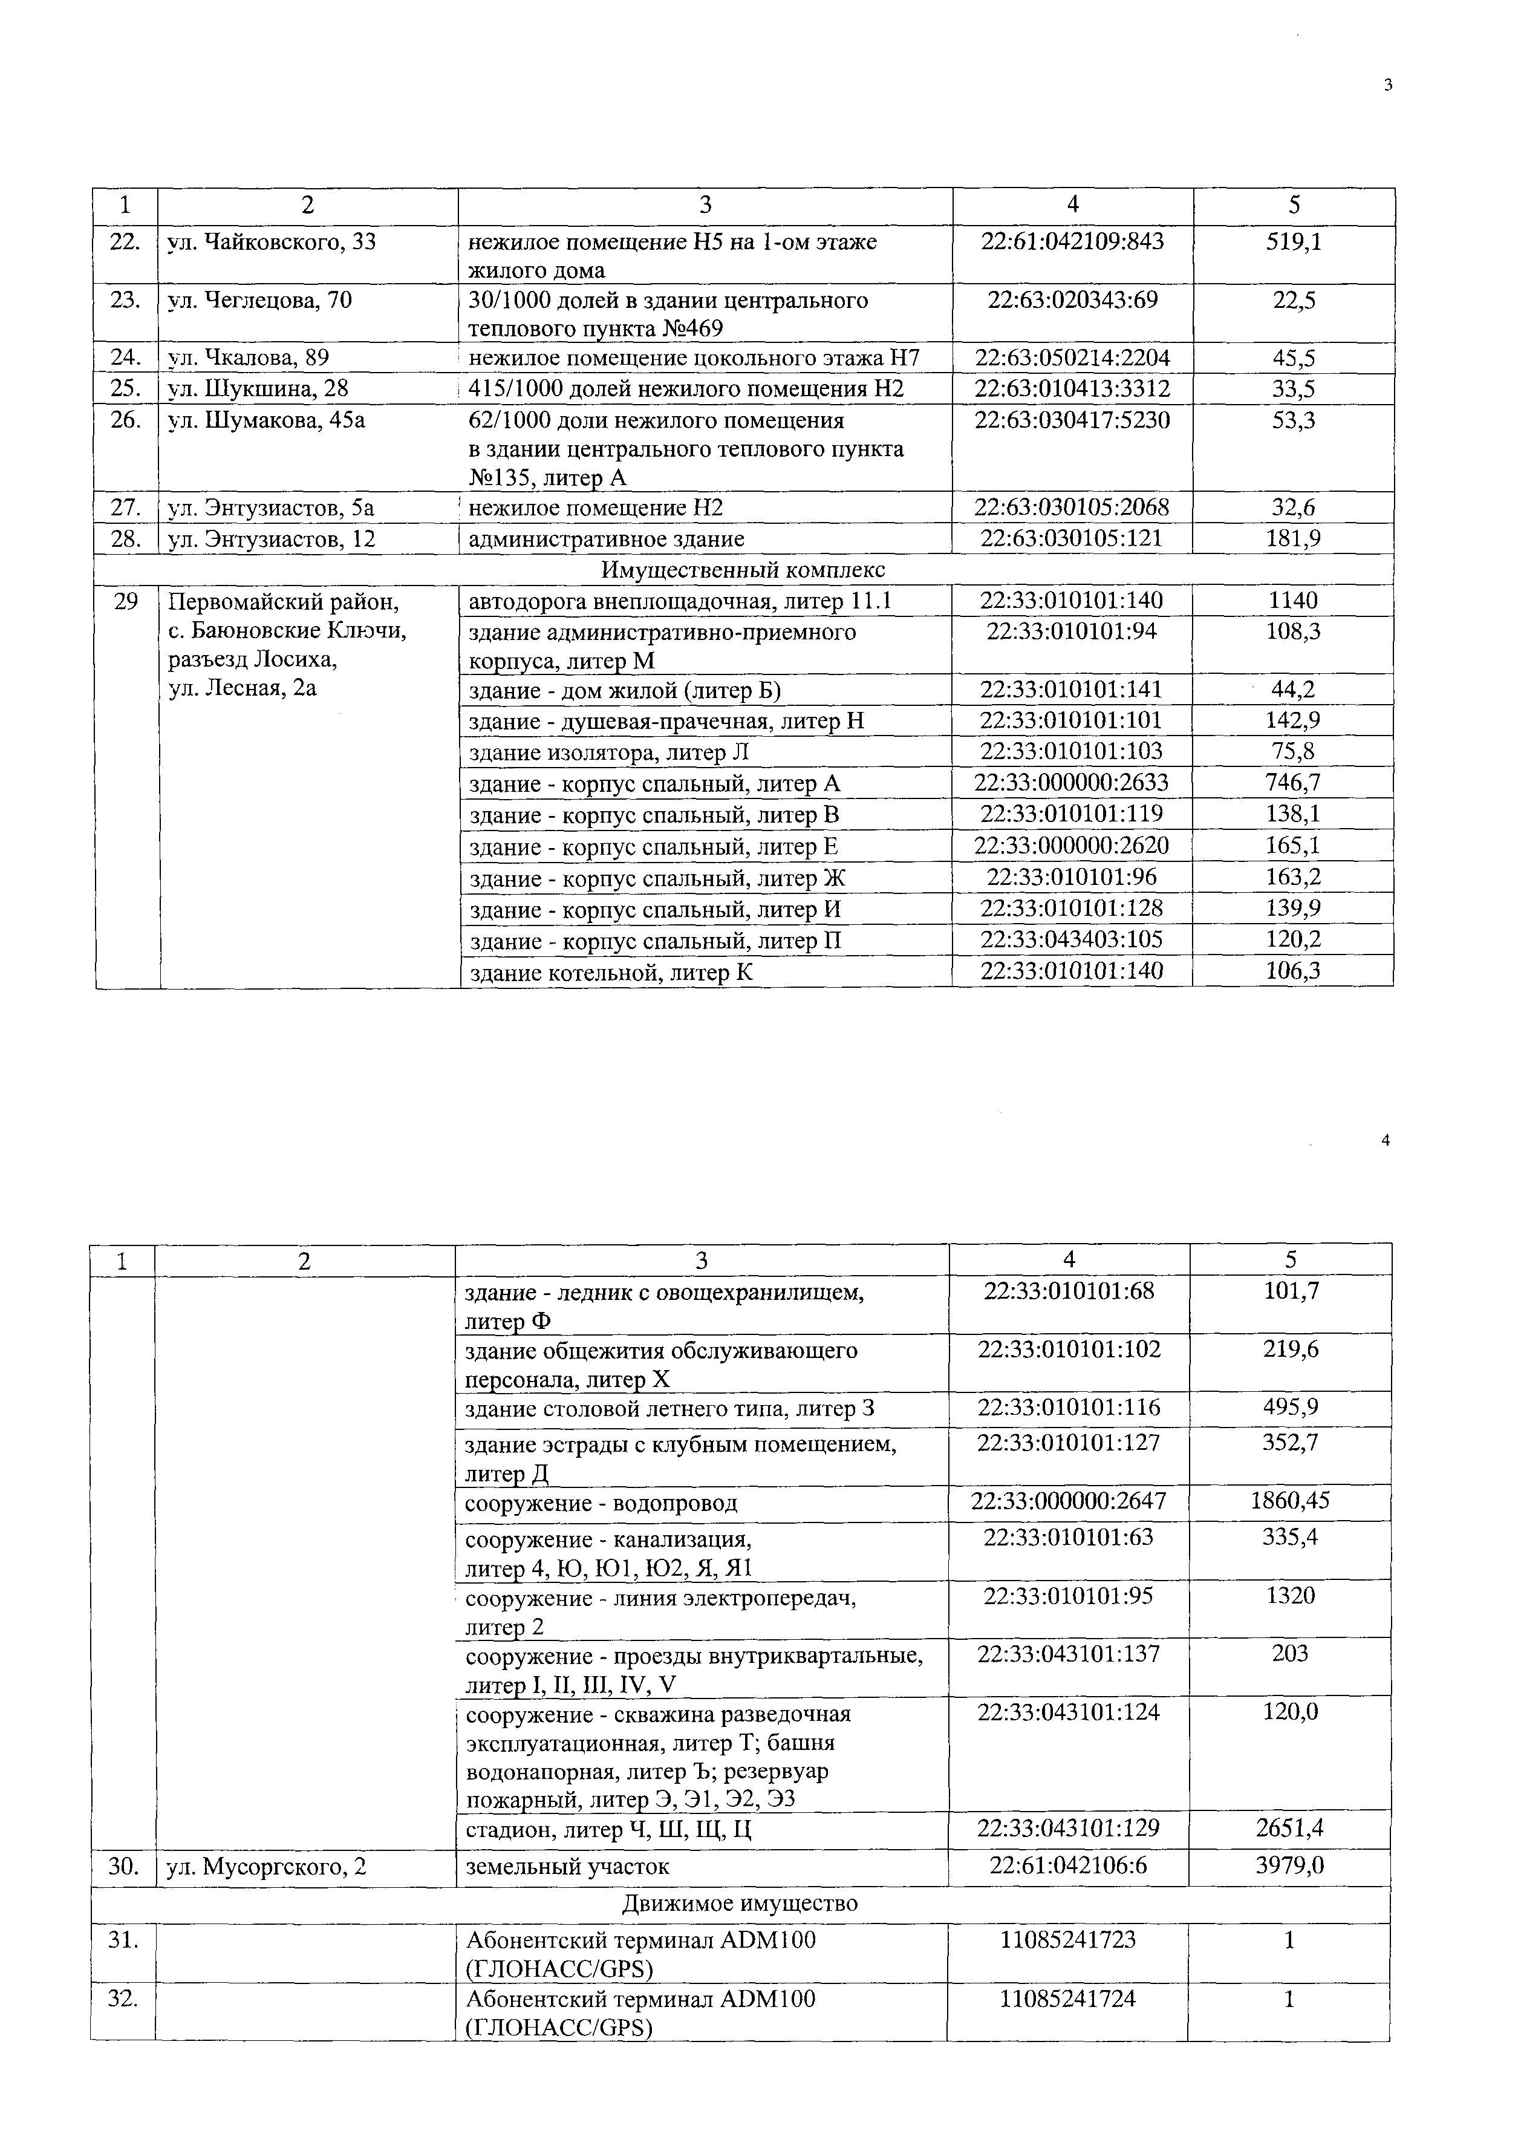
3

1 | 2 | 3 | 4 | 5
22. | ул. Чайковского, 33 | нежилое помещение Н5 на 1-ом этаже жилого дома | 22:61.•042109:843 | 519,1
23. | ул. Чеглецова, 70 | 30/1000 долей в здании центрального  теплового пункта №469 | 22:63:020343:69 | 22,5
24. | ул. Чкалова, 89 нежилое помещение цокольного этажа Н7 |  | 22:63:050214:2204 | 45,5
25. | ул. Шукшина, 28 , 415/1000 долей нежилого помещения Н2 |  | 22:63:010413:3312 | 33,5
26. | ул. Шумакова, 45а 62/1000 доли нежилого помещения  в здании центрального теплового пункта  №135, литер А |  | 22:63:030417:5230 | 53,3
27. | ул. Энтузиастов, 5а нежилое помещение Н2 |  | 22:63:030105:2068 | 32,6
28. | ул. Энтузиастов, 12 | административное здание | 22:63:030105:121 | 181,9
 |  | Имущественный комплекс
29 | Первомайский район, с. Баюновские Ключи, разъезд Лосиха,  ул. Лесная, 2а | автодорога внеплощадочная, литер 11.1 | 22:33:010101:140 | 1140
 |  | здание административно-приемного корпуса, литер М | 22:33:010101:94 | 108,3
 |  | здание - дом жилой (литер Б) | 22:33:010101:141 | 44,2
 |  | здание - душевая-прачечная, литер Н | 22:33:010101:101 | 142,9
 |  | здание изолятора, литер Л | 22:33:010101:103 | 75,8
 |  | здание - корпус спальный, литер А | 22:33:000000:2633 | 746,7
 |  | здание - корпус спальный, литер В | 22:33:010101:119 | 138,1
 |  | здание - корпус спальный, литер Е | 22:33:000000:2620 | 165,1
 |  | здание - корпус спальный, литер Ж | 22:33:010101:96 | 163,2
 |  | здание - корпус спальный, литер И | 22:33:010101:128 | 139,9
 |  | здание - корпус спальный, литер П | 22:33:043403:105 | 120,2
 |  | здание котельной, литер К | 22:33:010101:140 | 106,3

1 | 2 | 3 | 4 | 5
 |  | здание - ледник с овощехранилищем, литер Ф | 22:33:010101:68 | 101,7
 |  | здание общежития обслуживающего персонала, литер X | 22:33:010101:102 | 219,6
 |  | здание столовой летнего типа, литер 3 | 22:33:010101:116 | 495,9
 |  | здание эстрады с клубным помещением, литер Д | 22:33:010101:127 | 352,7
 |  | сооружение - водопровод | 22:33:000000:2647 | 1860,45
 |  | сооружение - канализация, литер 4, Ю, Ю1, Ю2, Я, Я1 | 22:33:010101:63 | 335,4
 |  | сооружение - линия электропередач,  литер 2 | 22:33:010101:95 | 1320
 |  | сооружение - проезды внутриквартальные,  литер I, II, III, IV, V | 22:33:043101:137 | 203
 |  | сооружение - скважина разведочная эксплуатационная, литер Т; башня водонапорная, литер Ъ; резервуар  пожарный, литер Э, Э1, Э2, ЭЗ | 22:33:043101:124 | 120,0
 |  | стадион, литер Ч, Ш, Щ, Ц | 22:33:043101:129 | 2651,4
30. | ул. Мусоргского, 2 | земельный участок | 22:61:042106:6 | 3979,0
 |  | Движимое имущество
31. |  | Абонентский терминал АЭМЮО (ГЛОИАСС/ОРБ) | 11085241723 | 1
32. |  | Абонентский терминал АГ)М100  (ГЛОНАСС/ОРБ) | 11085241724 | 1

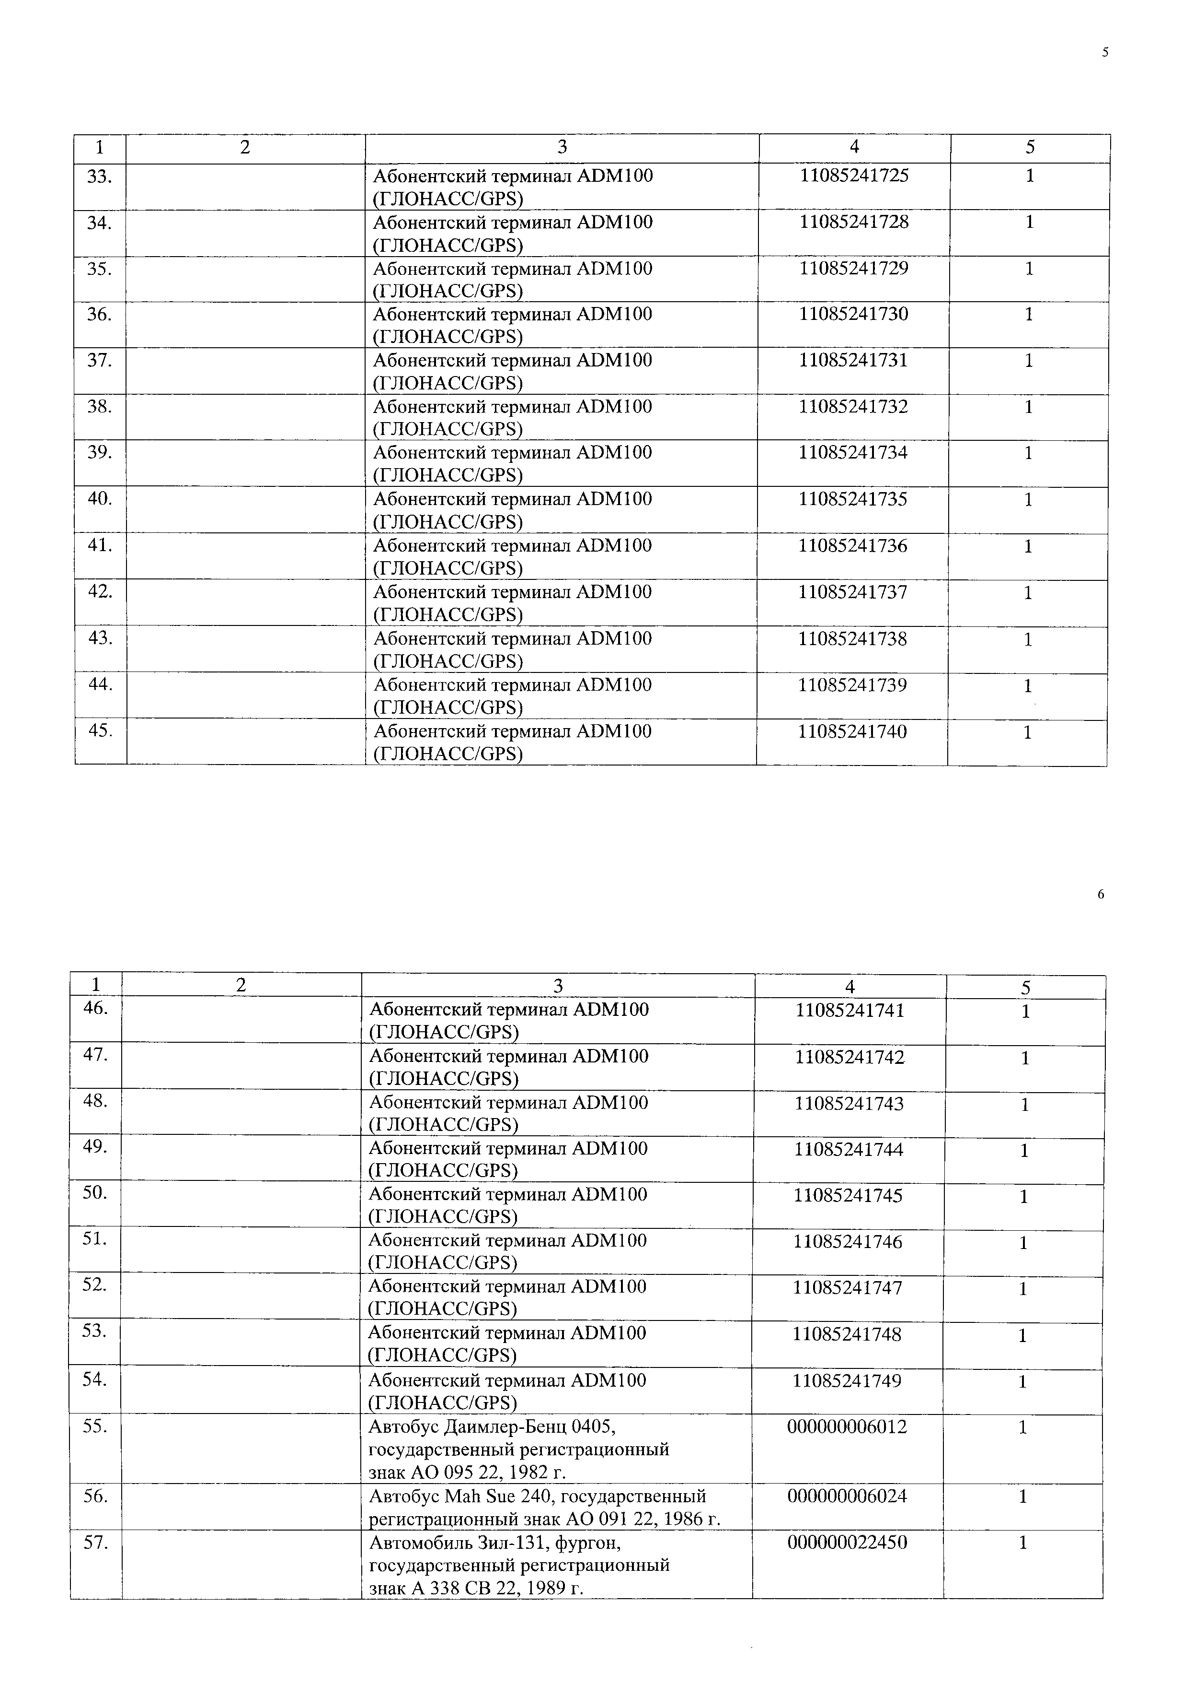
5

1 | 2 | 3 | 4 | 5
33. | Абонентский терминал ADM 100 (ГЛОНАСС/GPS) |  | 11085241725 | 1
34. | Абонентский терминал ADM100 (ГЛОНАСС/GPS) |  | 11085241728 | 1
35. | Абонентский терминал ADM100  (ГЛОНАСС/GPS) |  | 11085241729 | 1
36. | Абонентский терминал ADM100  (ГЛОНАСС/GPS) |  | 11085241730 | 1
37. | Абонентский терминал ADM100  (ГЛОНАСС/GPS) |  | 11085241731 | 1
38. | Абонентский терминал ADM100 (ГЛОНАСС/GPS) |  | 11085241732 | 1
39. | Абонентский терминал ADM100  (ГЛОНАСС/GPS) |  | 11085241734 | 1
40. | Абонентский терминал ADM100  (ГЛОНАСС/GPS) |  | 11085241735 | 1
41. | Абонентский терминал ADM 100  (ГЛОНАСС/GPS) |  | 11085241736 | 1
42. | Абонентский терминал ADM100  (ГЛОНАСС/GPS) |  | 11085241737 | 1
43. | Абонентский терминал ADM100  (ГЛОНАСС/GPS) |  | 11085241738 | 1
44. | Абонентский терминал ADM100 (ГЛОНАСС/GPS) |  | 11085241739 | 1
45. | Абонентский терминал ADM100 (ГЛОНАСС/GPS) |  | 11085241740 | 1

1 | 2 | 3 | 4 | 5
46. | Абонентский терминал ADM100  (ГЛОНАСС/GPS) |  | 11085241741 | 1
47. | Абонентский терминал ADM100 (ГЛОНАСС/GPS) |  | 11085241742 | 1
48. | Абонентский терминал ADM100  (ГЛОНАСС/GPS) |  | 11085241743 | 1
49. | Абонентский терминал ADM100 (ГЛОНАСС/GPS) |  | 11085241744 | 1
50. | Абонентский терминал ADM100  (ГЛОНАСС/GPS) |  | 11085241745 | 1
51. | Абонентский терминал ADM100 (ГЛОНАСС/GPS) |  | 11085241746 | 1
52. | Абонентский терминал ADM100 (ГЛОНАСС/GPS) |  | 11085241747 | 1
53. | Абонентский терминал ADM100 (ГЛОНАСС/GPS) |  | 11085241748 | 1
54. | Абонентский терминал ADM100 (ГЛОНАСС/GPS) |  | 11085241749 | 1
55. | Автобус Даимлер-Бенц 0405, государственный регистрационный  знак АО 095 22, 1982 г. |  | 000000006012 | 1
56. | Автобус Mah Sue 240, государственный  регистрационный знак АО 091 22, 1986 г. |  | 000000006024 | 1
57. | Автомобиль Зил-131, фургон, государственный регистрационный  знак А 338 СВ 22, 1989 г. |  | 000000022450 | 1

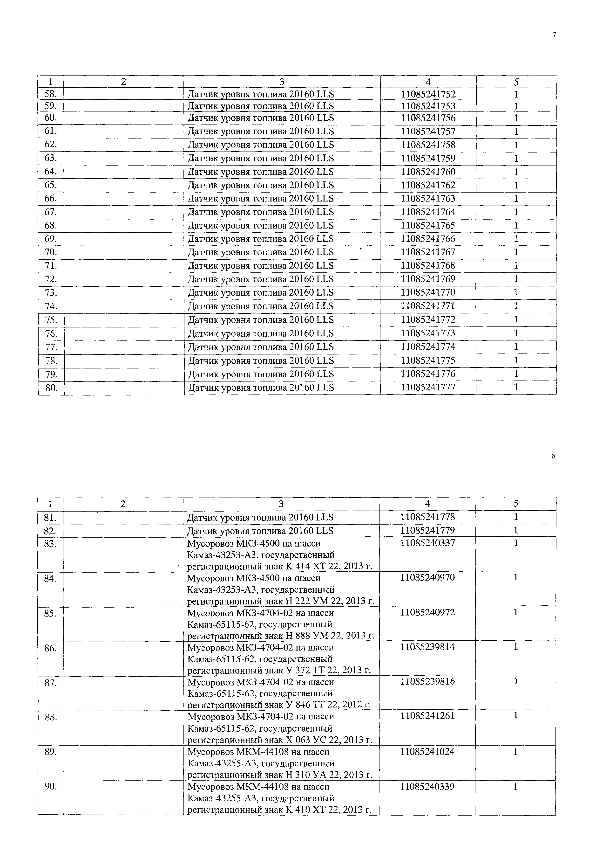
7

1 | 2 | 3 | 4 | 5
58. | Датчик уровня топлива 20160 ЬЬ8 |  | 11085241752 | 1
59. | Датчик уровня топлива 20160 ЬЬ8 |  | 11085241753 | 1
60. | Датчик уровня топлива 20160 ЬЬ8 |  | 11085241756 | 1
61. | Датчик уровня топлива 20160 ЬЬБ |  | 11085241757 | 1
62. | Датчик уровня топлива 20160 ЬЬ8 |  | 11085241758 | 1
63. | Датчик уровня топлива 20160 ЬЬ8 |  | 11085241759 | 1
64. | Датчик уровня топлива 20160 ТЬ8 |  | 11085241760 | 1
65. | Датчик уровня топлива 201601X8 |  | 11085241762 | 1
66. | Датчик уровня топлива 20160 1X8 |  | 11085241763 | 1
67. | Датчик уровня топлива 201601X8 |  | 11085241764 | 1
68. | Датчик уровня топлива 201601X8 |  | 11085241765 | 1
69. | Датчик уровня топлива 201601X8 |  | 11085241766 | 1
70. | Датчик уровня топлива 201601X8 |  | 11085241767 | 1
71. | Датчик уровня топлива 20160 1X8 |  | 11085241768 | 1
72. | Датчик уровня топлива 201601X8 |  | 11085241769 | 1
73. | Датчик уровня топлива 201601X8 |  | 11085241770 | 1
74. | Датчик уровня топлива 20160 1X8 |  | 11085241771 | 1
75. | Датчик уровня топлива 201601X8 |  | 11085241772 | 1
76. | Датчик уровня топлива 201601X8 |  | 11085241773 | 1
77. | Датчик уровня топлива 201601X8 |  | 11085241774 | 1
78. | Датчик уровня топлива 201601X8 |  | 11085241775 | 1
79. | Датчик уровня топлива 20160 1X8 |  | 11085241776 | 1
80. | Датчик уровня топлива 201601X8 |  | 11085241777 | 1

8

1 | 2 | 3 | 4 | 5
81. | Датчик уровня топлива 20160 ЬЬБ |  | 11085241778 | 1
82. | Датчик уровня топлива 201601X8 |  | 11085241779 | 1
83. | Мусоровоз МКЗ-4500 на шасси Камаз-43253-АЗ, государственный  регистрационный знак К 414 ХТ 22, 2013 г. |  | 11085240337 | 1
84. | Мусоровоз МКЗ-4500 на шасси Камаз-43253-А3, государственный  регистрационный знак Н 222 УМ 22, 2013 г. |  | 11085240970 | 1
85. | Мусоровоз МКЗ-4704-02 на шасси Камаз-65115-62, государственный  регистрационный знак Н 888 УМ 22, 2013 г. |  | 11085240972 | 1
86. | Мусоровоз МКЗ-4704-02 на шасси Камаз-65115-62, государственный  регистрационный знак У 372 ТТ 22,2013 г. |  | 11085239814 | 1
87. | Мусоровоз МКЗ-4704-02 на шасси Камаз-65115-62, государственный  регистрационный знак У 846 ТТ 22, 2012 г. |  | 11085239816 | 1
88. | Мусоровоз МКЗ-4704-02 на шасси Камаз-65115-62, государственный  регистрационный знак X 063 УС 22, 2013 г. |  | 11085241261 | 1
89. | Мусоровоз МКМ-44108 на шасси Камаз-43255-А3, государственный  регистрационный знак Н 310 УА 22, 2013 г. |  | 11085241024 | 1
90. | Мусоровоз МКМ-44108 на шасси Камаз-43255-А3, государственный  регистрационный знак К 410 ХТ 22, 2013 г. |  | 11085240339 | 1

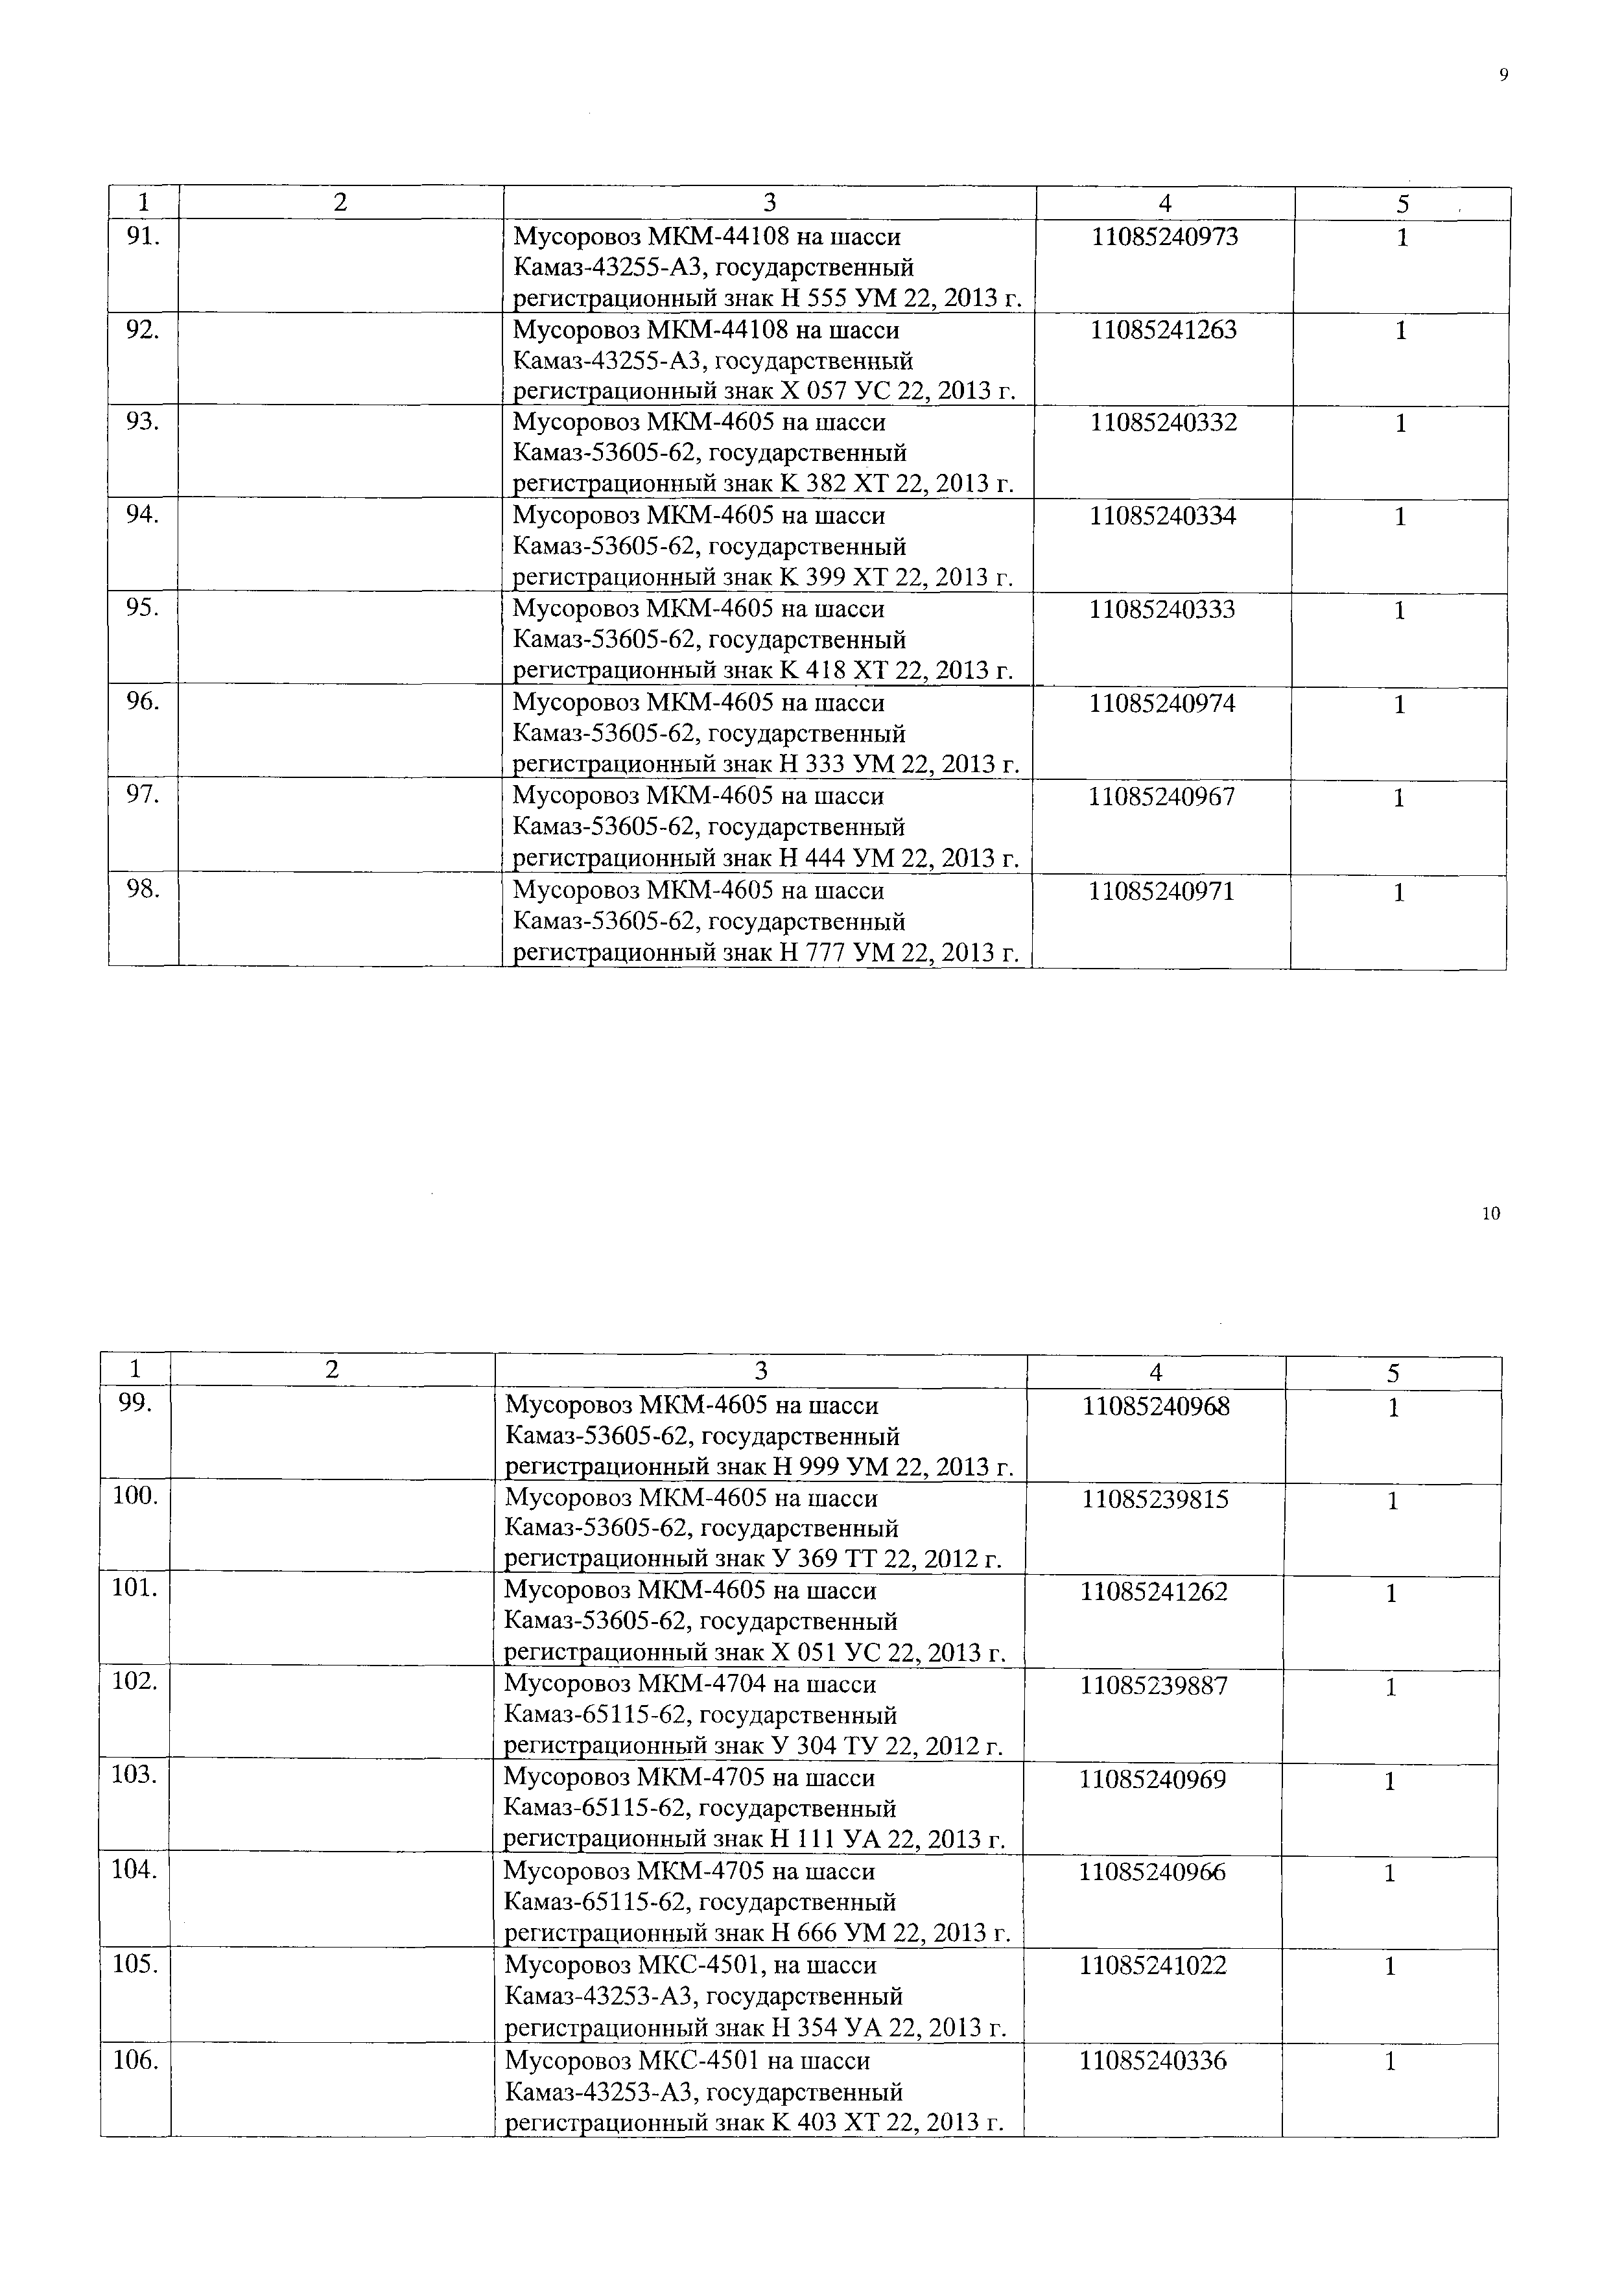
9

1 | 2 | 3 | 4 | 5
91. | Мусоровоз МКМ-44108 на шасси Камаз-43255-А3, государственный  регистрационный знак Н 555 УМ 22, 2013 г. |  | 11085240973 | 1
92. | Мусоровоз МКМ-44108 на шасси Камаз-43255-А3, государственный  регистрационный знак X 057 УС 22, 2013 г. |  | 11085241263 | 1
93. | Мусоровоз МКМ-4605 на шасси Камаз-53605-62, государственный  регистрационный знак К 382 ХТ 22, 2013 г. |  | 11085240332 | 1
94. | Мусоровоз МКМ-4605 на шасси Камаз-53605-62, государственный  регистрационный знак К 399 ХТ 22, 2013 г. |  | 11085240334 | 1
95. | Мусоровоз МКМ-4605 на шасси Камаз-53605-62, государственный  регистрационный знак К 418 ХТ 22, 2013 г. |  | 11085240333 | 1
96. | Мусоровоз МКМ-4605 на шасси Камаз-53605-62, государственный  регистрационный знак Н 333 УМ 22, 2013 г. |  | 11085240974 | 1
97. | Мусоровоз МКМ-4605 на шасси Камаз-53605-62, государственный  регистрационный знак Н 444 УМ 22, 2013 г. |  | 11085240967 | 1
98. | Мусоровоз МКМ-4605 на шасси Камаз-53605-62, государственный  регистрационный знак Н 777 УМ 22,2013 г. |  | 11085240971 | 1

10

1 | 2 | 3 | 4 | 5
99. | Мусоровоз МКМ-4605 на шасси Камаз-53605-62, государственный  регистрационный знак Н 999 УМ 22, 2013 г. |  | 11085240968 | 1
100. | Мусоровоз МКМ-4605 на шасси Камаз-53605-62, государственный  регистрационный знак У 369 ТТ 22, 2012 г. |  | 11085239815 | 1
101. | Мусоровоз МКМ-4605 на шасси Камаз-53605-62, государственный  регистрационный знак X 051 УС 22, 2013 г. |  | 11085241262 | 1
102. | Мусоровоз МКМ-4704 на шасси Камаз-65115-62, государственный  регистрационный знак У 304 ТУ 22, 2012 г. |  | 11085239887 | 1
103. | Мусоровоз МКМ-4705 на шасси Камаз-65115-62, государственный  регистрационный знак Н 111 УА 22, 2013 г. |  | 11085240969 | 1
104. | Мусоровоз МКМ-4705 на шасси Камаз-65115-62, государственный  регистрационный знак Н 666 УМ 22, 2013 г. |  | 11085240966 | 1
105. | Мусоровоз МКС-4501, на шасси Камаз-43253-А3, государственный  регистрационный знак Н 354 УА 22, 2013 г. |  | 11085241022 | 1
106. | Мусоровоз МКС-4501 на шасси Камаз-43253-А3, государственный  регистрационный знак К 403 ХТ 22, 2013 г. |  | 11085240336 | 1

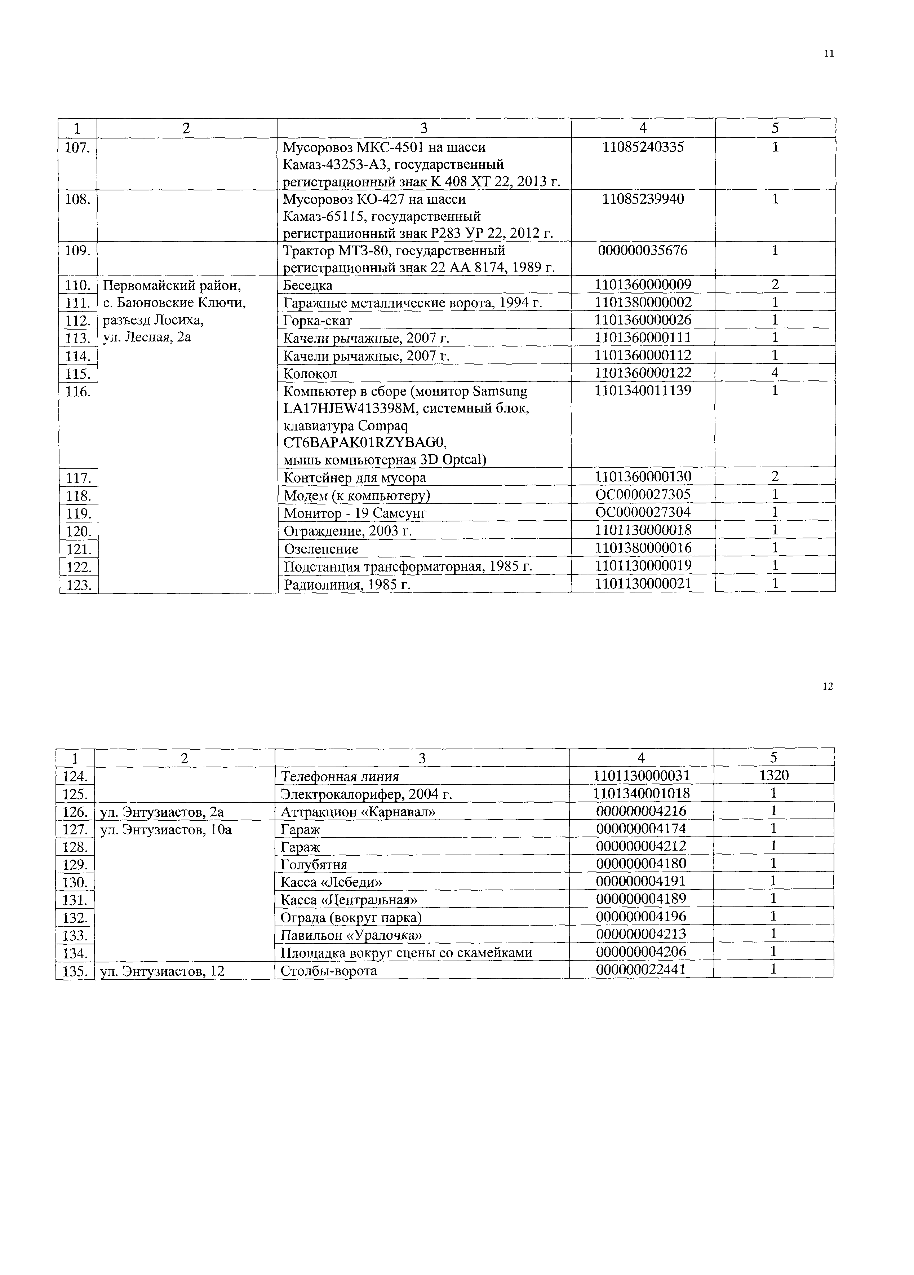
11

1 | 2 | 3 | 4 | 5
107. |  | Мусоровоз МКС-4501 на шасси Камаз-43253-А3, государственный  регистрационный знак К 408 XT 22, 2013 г. | 11085240335 | 1
108. |  | Мусоровоз КО-427 на шасси Камаз-65115, государственный  регистрационный знак Р283 УР 22, 2012 г. | 11085239940 | 1
109. |  | Трактор МТЗ-80, государственный регистрационный знак 22 АА 8174, 1989 г. | 000000035676 | 1
110. | Первомайский район, | Беседка | 1101360000009 | 2
111. | с. Баюновские Ключи, | Гаражные металлические ворота, 1994 г. | 1101380000002 | 1
112. | разъезд Лосиха, | Горка-скат | 1101360000026 | 1
ИЗ. | ул. Лесная, 2а | Качели рычажные, 2007 г. | 1101360000111 | 1
114. |  | Качели рычажные, 2007 г. | 1101360000112 | 1
115. |  | Колокол | 1101360000122 | 4
116. |  | Компьютер в сборе (монитор Samsung LA17HJEW413398M, системный блок, клавиатура Compaq CT6BAPAK01RZYBAG0,  мышь компьютерная 3D Opteal) | 1101340011139 | 1
117. |  | Контейнер для мусора | 1101360000130 | 2
118. |  | Модем (к компьютеру) | ОС0000027305 | 1
119. |  | Монитор - 19 Самсунг | ОС0000027304 | 1
120. |  | Ограждение, 2003 г. | 1101130000018 | 1
121. |  | Озеленение | 1101380000016 | 1
122. |  | Подстанция трансформаторная, 1985 г. | 1101130000019 | 1
123. |  | Радиолиния, 1985 г. | 1101130000021 | 1

12

1 | 2 | 3 | 4 | 5
124. |  | Телефонная линия | 1101130000031 | 1320
125. |  | Электрокалорифер, 2004 г. | 1101340001018 | 1
126. | ул. Энтузиастов, 2а | Аттракцион «Карнавал» | 000000004216 | 1
127. | ул. Энтузиастов, 10а | Гараж | 000000004174 | 1
128. |  | Гараж | 000000004212 | 1
129. |  | Голубятня | 000000004180 | 1
130. |  | Касса «Лебеди» | 000000004191 | 1
131. |  | Касса «Центральная» | 000000004189 | 1
132. |  | Ограда (вокруг парка) | 000000004196 | 1
133. |  | Павильон «Уралочка» | 000000004213 | 1
134. |  | Площадка вокруг сцены со скамейками | 000000004206 | 1
135. | ул. Энтузиастов, 12 | Столбы-ворота | 000000022441 | 1

